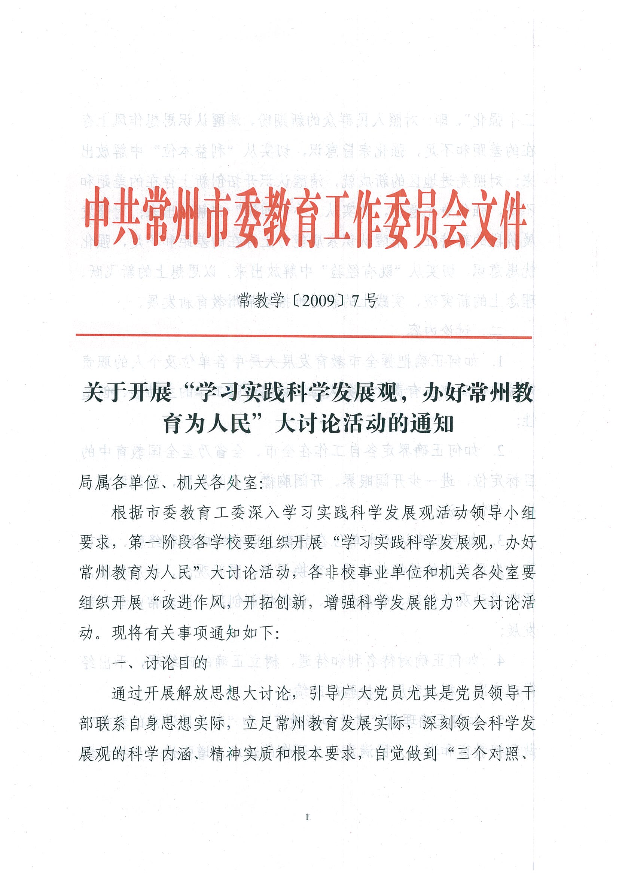
三个强化”，即：对照人民群众的新期盼，清醒认识思想作风上存在的差距和不足，强化宗旨意识，切实从“利益本位”中解放出来；对照先进地区的新成就，清醒认识开拓创新上存在的差距和不足，强化争先意识，切实从“小进即满”中解放出来；对照发展阶段的新特征，清醒认识素质能力上存在的差距和不足，强化忧患意识，切实从“既有经验”中解放出来。以思想上的新飞跃、理念上的新突破、实践上的新思维推动常州教育新发展。
二、讨论内容
1．如何正确把握全市教育发展大局中各单位及个人的职责定位，做到守土有责、服务大局，切实增强工作的主动性、创造性；
2．如何正确界定各自工作在全市、全省乃至全国教育中的目标定位，进一步开阔眼界、开阔胸襟、开阔思路，做到敢为人先、争创一流；
3．如何正确认识本单位在教育上已有的成绩和经验、教育事业发展面临的挑战与机遇，变换视角、更新观念、拓展思路，不断推动观念创新、管理创新、体制机制创新，谋求常州教育新发展；
4．如何正确对待名利和待遇，树立正确的政绩观，干出经得起实践、群众和历史检验的政绩；
5．如何正确理解“建设和谐教育”和“办人民满意的教育”，做到把教育和谐与人民满意作为不懈的追求，增强进一步推动教育改革与发展的责任感和使命感；
6．如何正确面对基层学校和教职员工遇到的实际困难，真正做到眼睛向下、换位思考，帮助基层单位教职员工谋实招、办实事、出实效；
7．如何正确分析形势发展对领导干部素质能力提出的全新挑战，做到素质能力上有危机感、紧迫感，形成奋发进取、永不停滞的精神状态；
8．如何正确借鉴当代的公共管理、教育管理的新理论新思维新方法，形成正确的工作导向、利益导向和考核导向，提升学校的教育管理效能，提高机关各处室、各非校事业单位的服务效能。
三、方法步骤
各单位、各处室要认真按照《中共常州市委教育工委深入学习实践科学发展观活动第一阶段工作计划表》的有关安排，认真组织好大讨论活动。大讨论活动从4月上旬起到4月下旬结束。具体步骤安排如下：
1．加强学习，深化认识。各单位、各处室在组织党员干部深入学习规定读本的基础上，要认真组织学习领会市教育工委、市教育局关于实践科学发展观、推进基本现代化一系列决策部署。党员领导干部要精心研读《科学发展观重要论述摘编》、《毛泽东邓小平江泽民论科学发展》。通过深入学习，引导党员干部深刻领会科学发展观的科学内涵、精神实质和根本要求，准确把握本单位实践科学发展所取得的成绩以及存在的问题，进一步深化认识，统一思想，为有效参加大讨论活动打牢思想基础。
2．围绕目标，深化讨论。各单位、各处室要制定大讨论活动计划，组织党员干部紧扣讨论主题，联系个人思想和工作实际，有针对性选择讨论的具体内容，围绕如何做到“三个对照、三个强化”，深入开展讨论，引导党员干部正确认识现实，反思查找突出问题，拓宽视野，明确方向，推动大讨论活动扎实有效开展。各单位领导班子可结合理论学习中心组学习开展大讨论。
3．精心准备，集中交流。在深入讨论的基础上，各单位、各处室要结合党员领导干部调查研究的方向，结合各自职能，组织专题讨论成果集中交流会，并提出本单位、本处室“科学谋划促发展，实现常州教育高位均衡新跨跃”的思路和要求，为党工委决策提供有益参考，使大讨论活动取得实实在在成效。在学习讨论过程中，各单位党员要撰写一篇有质量的学习心得体会文章和1－2条格言警句，各单位要组织开展好学习交流活动，并向市教工委推荐党员的优秀心得体会文章和格言警句，其中局机关各处室、各非校事业单位、各直属学校推荐党员优秀心得体会文章分别为1篇、1－2篇、2—3篇，格言警句各2－5条，都要署名，并于4月20日前报送教工委宣传处，联系人：肖志民，联系电话：85681362，Email:juxc@czedu.gov.cn。各单位、各处室党员领导干部要把学习讨论和调研工作结合起来，明确调研课题，深入调查研究，撰写调研文章，要求各单位、各处室于4月30日前向局办公室各选送一篇3000字左右的党员领导干部的调研文章，联系人：姜刚，联系电话：85681322，Email：jyjjg@czedu.gov.cn。上述征集工作完成后，市教工委在组织评选的基础上，分别将党员优秀心得体会文章、格言警句和党员领导干部调研论文汇编成册，供各单位党组织和党员学习交流。同时，各单位都要围绕局“学习实践科学发展观，又好又快实施教育‘两大工程’——教育惠民工程和教育事业建设工程”实践活动主题，结合本单位实际，针对突出问题，明确整改措施，丰富活动内容，制定主题实践活动方案。要求各单位的主题实践活动方案于4月30日前报送有关指导检查组。
四、具体要求
1．突出主题。大讨论所有活动要按照科学发展观要求，围绕“学习实践科学发展观，办好常州教育为人民”主题，把握正确导向，鼓励畅所欲言，着力排查差距、找准主要问题，以思想解放引领实践创新、推动改革开放、促进科学发展。
2．领导带头。党员领导干部要切实发挥表率作用，引导广大干部群众积极参与，注重调查研究，广泛听取意见，形成全局上下思想解放大讨论的生动局面。党员领导干部既要参加领导班子的大讨论活动，也要结合分管工作参加党员群众的大讨论活动。党员领导干部参加党员群众大讨论活动可与专题调研结合起来。
3．注重实效。各单位要紧密结合教育行业特点和本单位发展目标，有针对性地开展多种形式的讨论活动，不断提高活动的